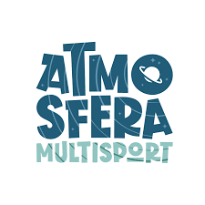

Warszawa, 6 czerwca 2022 r.
Informacja prasowa

W czasie wakacji dzieci szybciej tyją i wolniej rosną
Badania wskazują, że w letnie miesiące rozwój dzieci zwalnia, a ich waga niepokojąco się zwiększa. Naukowcy wskazują, że jedną z przyczyn mogą być wakacyjne zakłócenia rytmu dobowego najmłodszych, a także zmiany w diecie i aktywności fizycznej dzieci. Aby wesprzeć zdrowie naszych pociech, warto zadbać o odpowiedni plan zajęć dzieci na czas letnich miesięcy – np. w ramach półkolonii lub bezpłatnych wydarzeń sportowych. W Warszawie 12 czerwca 2022 r. odbędą się m.in. darmowe Igrzyska sportowe w Atmosferze MultiSport.
Liczne badania wskazują, że w krajach zachodnich dzieci są bardziej narażone na nadwagę lub otyłość w okresie letnim. Wśród przyczyn tego zjawiska wymieniane są zarówno zmiany w diecie, jak i aktywności fizycznej podczas letnich miesięcy, w tym w czasie wakacji, gdy dzieci wypadają ze szkolnego rytmu. Nowe doniesienia naukowców, opublikowane na łamach Frontiers in Physiology, wskazują również, że dzieci rosną szybciej w ciągu roku szkolnego niż w trakcie przerwy wakacyjnej. Spowolnienie procesu wzrostu przy jednoczesnym przybieraniu na wadze wpływa na zwiększenie wartości wskaźnika BMI w okresie letnim. Z kolei podwyższona (ponad przyjęte normy) wartość BMI – czyli stosunku masy ciała do wzrostu dziecka – świadczy o pojawieniu się problemu nadwagi lub otyłości. Naukowcy przypuszczają, że wymagania roku szkolnego mogą zmieniać ekspozycję dzieci na dobowy cykl światło-ciemność, co mogłoby kształtować sezonowy wzorzec wzrostu.
Widząc, jak duże znaczenie mają dla zdrowia dzieci odpowiednie nawyki kontynuowane przez cały rok, warto zadbać o odpowiednią porcję aktywności fizycznej i zbilansowana dietę także podczas wakacji. Dzieciom z pewnością w tym czasie przydadzą się także zajęcia rozwojowe.
Ruch to serum zdrowia dziecka
Światowa Organizacja Zdrowia (WHO) zaleca dzieciom w wieku od 5 do 17 lat podejmowanie co najmniej 60 minut umiarkowanego lub intensywnego wysiłku fizycznego każdego dnia. - Dodatkowo WHO rekomenduje, by dzieci z tej grupy wiekowej, przynajmniej trzy razy w tygodniu podejmowały aktywności wzmacniające mięśnie i układ szkieletowy – np. gimnastykę, taniec czy sztuki walki.. Regularna aktywność fizyczna pomaga zachować zarówno prawidłową masę ciała, ogranicza ryzyko rozwoju wielu chorób cywilizacyjnych, jak cukrzyca typu II, wzmacnia zdolności poznawcze, ale także wspiera rozwój fizyczny dzieci, w tym stymuluje wzrost – wyjaśnia Marcin Balicki, trener sportowy i metodyk programowy w Atmosferze MultiSport, warszawskim centrum aktywności dla dzieci. - Odpowiednie ćwiczenia ruchowe pobudzają budowanie i utrzymanie masy kostnej poprzez stymulację pracy osteoblastów, czyli komórek tworzących kości, występujących w miejscach wzrostu i przebudowy tkanki kostnej. Największy wpływ na pobudzenie budowania masy kostnej mają ćwiczenia o większej intensywności – dodaje.
Wyniki szeregu badań pokazują, że najwyższa gęstość mineralna kości występuje u osób uprawiających takie dyscypliny sportowe jak aerobik, gimnastyka, taniec, ale też piłka nożna, koszykówka, siatkówka, łyżwiarstwo szybkie, squash czy hokej.
Jak zapewnić dzieciom aktywne wakacje?
- Świetnie jeśli możemy spędzić z dziećmi okres letnich miesięcy i wspólnie podejmować różnorodne aktywności. Dzieci chętniej uprawiają sport i jedzą zdrowiej, gdy na co dzień widzą rodziców dokonujących podobnych wyborów. Jeszcze większe zaangażowanie dzieci w tym zakresie uzyskać można, gdy zdrowe nawyki realizujemy wspólnie z nimi – mówi Marcin Balicki.
W wakacje okazji do aktywności jest wiele. Jeszcze przed ich oficjalnym rozpoczęciem (niedziela, 12 czerwca 2022 roku) w Warszawie odbędą się bezpłatne Igrzyska Atmosfery MultiSport. To wydarzenie sportowe dedykowane dzieciom w dwóch grupach wiekowych (4-6 lat oraz 7-12 lat) oraz ich rodzicom, które odbędzie się w multimedialnym centrum aktywności ruchowej, zlokalizowanym przy ul. Racjonalizacji 5 na warszawskim Mokotowie. Na dzieci czekać będzie m.in. kosmiczny tor przeszkód, galaktyczne pody, bieg astronauty, a także atrakcje specjalne w strefie animacji – np. interaktywna gra LU, bańki mydlane czy możliwość wykonania wodnych tatuaży. Dla najmłodszych uczestników przygotowana zostanie strefa malucha, gdzie pojawi się m.in. mini tor przeszkód. Z kolei rodzice będą mogli skorzystać z bezpłatnych pomiarów składu ciała czy spróbować swoich sił na sportowym symulatorze lotu VR. Zapisów na wydarzenie dokonać można na stronie internetowej: https://atmosferamultisport.pl/zajecia/igrzyska-atmosfery-multisport .
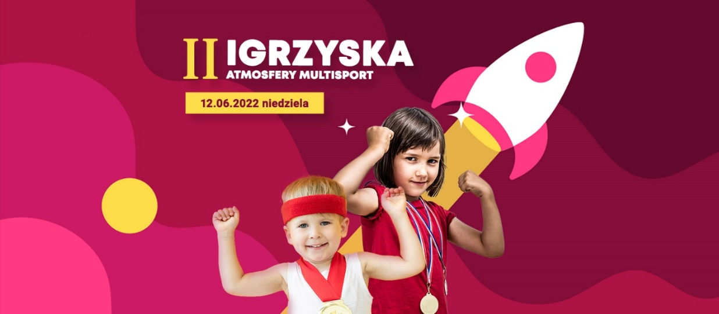
Może półkolonie?
Wspólne, codzienne aktywności w czasie wakacji mogą okazać się nie lada wyzwaniem szczególnie dla rodziców aktywnych zawodowo. Urlopy i wakacyjne wyjazdy trwają zazwyczaj około dwóch tygodni, a dzieciom musimy zagospodarować jeszcze dwa letnie miesiące - jak to zrobić? Rozwiązaniem, oprócz klasycznych kolonii czy obozów okazać się mogą miejskie półkolonie. W Warszawie takie półkolonie organizowane są także w Atmosferze MultiSport, gdzie w ramach tygodniowych turnusów w godz. 9:00 – 17:00 dzieci w wieku od 5 do 12 lat, biorą udział w zajęciach sportowych o charakterze ogólnorozwojowym lub skupionych na wybranych dyscyplinach sportowych, takich jak taniec, judo, karate czy akrobatyka . Dodatkowo w ramach półkolonii organizowane są wycieczki oraz warsztaty tematyczne – m.in. obejmujące zasady zdrowego odżywiania. W ramach półkolonii dzieci mają zapewnione także zbilansowane posiłki.
Więcej informacji na temat inicjatywy odnaleźć można na stronie internetowej https://atmosferamultisport.pl/polkolonie
Film do filmu: https://www.youtube.com/watch?v=G_asfuIMNh8
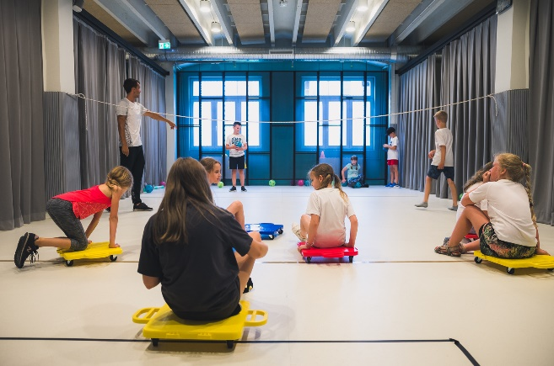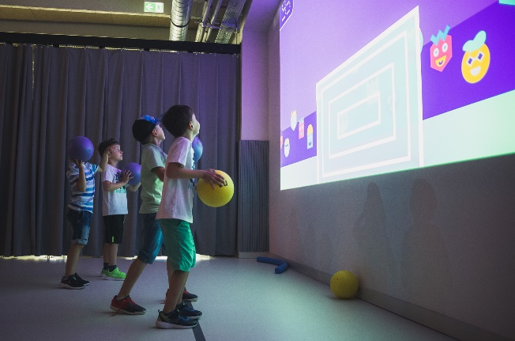

Kontakt dla mediów: Agnieszka Bemowska-Niewiarowska, starszy specjalista ds. PR, kom. 517172559| a.bemowska@benefitsystems.pl

Atmosfera MultiSport to nowoczesne centrum aktywności ruchowej dla dzieci w wieku 2-14 lat, którego misją jest wszechstronny rozwój dzieci poprzez dobrą atmosferę i różnorodne formy aktywności fizycznej połączone z zabawami ruchowymi. Centrum mieści się w Warszawie, przy ul. Racjonalizacji 5. Inwestycja została otwarta w 2020 roku. Na powierzchni 1000 m2 powstało 5 sal, na których pod okiem wykwalifikowanych instruktorów i przy pomocy nowoczesnych technologii odbywają się zajęcia grupowe dla dzieci obejmujące wybrane dyscypliny sportowe, takie jak taniec, akrobatyka, sporty walki, gimnastyka, gry zespołowe oraz gry i zabawy ruchowe dla najmłodszych. Więcej informacji na temat obiektu odnaleźć można na stronie internetowej: https://atmosferamultisport.pl/

https://ncez.pzh.gov.pl/aktywnosc-fizyczna/rola-aktywnosci-fizycznej-dzieci-dla-zbudowania-zdrowych-i-mocnych-kosci/

